令和７年４月１５日

文教委員会資料

指導課

**課題に対する取組**

**品川区における部活動の地域移行に向けたロードマップ　[令和７年度] **

・ 活動する生徒および専門的な指導者の確保といった課題等を解決することで、持続可能な取組とし、地域で子どもたちの育成に寄与していくことができるようにする。

・ 多様な体験機会を確保するとともに、自発的な参画を通して、スポーツや文化芸術の楽しさや喜びを感じるとともに、自己実現や地域への愛着をもてる人材を輩出できるようにする。

・ 学校の働き方改革の推進につなげ、授業の充実、生徒との信頼関係の構築、地域や保護者へ開かれた学校づくりなど、学校の教育の質を向上できるようにする。

・ 部活動といった一定期間の活動機会にとどまらず、継続的に確保することで、区民がスポーツや文化芸術の価値を享受できるようにする。

**部活動を**

**地域移行する**

**意　義**

【教員から】

・232名の中学校・義務教育学校（後期課程）教員が回答。

・約７割（158名）の教職員が、「土・日の部活動の兼業・兼職を（有償・無償を問わず）希望しない」と回答。・約３割（65名）の教職員が、「教員として働いているうちは部活動指導を続けたい」と考えている。

　　　　　〈兼業・兼職による部活動に関するアンケート　令和５年３月〉

・504名の中学校・義務教育学校（後期課程）教員が回答。

・約９割の業務委託をしている部活動の教員が「自身の仕事の業務軽減がされている」と回答。

・約６割の業務委託をしていない部活動の教員が「業務委託をしたい」と回答。

〈学校部活動の業務委託に関するアンケート　令和６年１２月〉

【校長から（中学校および義務教育学校：１５校）】

・校長全員が「学校部活動の業務委託を増やすことを望む」と回答

〈学校部活動の業務委託に関する調査　令和６年１２月〉

【生徒から】

・部活動に加入している生徒の92%が、現在の部活動を肯定的に捉えている。

・部活動に加入している生徒の58%が、現在の部活動とは別に、興味がある活動（週１回程度）できた場合、参加したいと考えている。

・合同部活動や地域での活動機会を増やした場合、75％の生徒が参加したいと考えている。

〈部活動や地域でのスポーツ・文化活動に関するアンケート　令和４年９月〉

【生徒会長ヒアリングから】

・部活動の地域移行について、肯定的な意見では、特に地域部活動では学校ではできない部活動があるので魅力があるという意見が最も多い。

・配慮してほしいこととして、費用負担が現状の学校部活動より増えないようにしてほしいという意見がある。

〈生徒会長ヒアリング　令和５年７月〉

【民間委託をした部活動の部長ヒアリングから】

・実際にやっていた人に専門的な指導をしてもらえる。・ブロック大会に出ることができた。・新しいことを学べる。

・陸上をやっていた立場から、話をしてもらえる。　　　　　　　　　　　　 〈民間委託をした部活動の部長ヒアリング　令和６年８月２日時点〉

【地域部活動（ダンス部・ラグビー部）に参加した部員から】

・97％の部員が、「指導者から専門的な指導や安全に配慮した指導を受けることができた」と回答。

・97％の部員が、「今後、地域部活動の機会があれば、活動をしたい」と回答。　　　　　　　 〈部活動終了後の事後アンケート　令和６年７月〉

**実　態**

【校区教育協働委員会から】

・一定数部活動をしたい教員がいる。・部活動は子どもたちの成長の場となっている。

・部活動を地域移行することで、子どもたちの活動機会への影響や費用面の負担などが懸念される。

・部活動を地域移行する場合、生徒理解など技術指導以外の部分も必要となる。

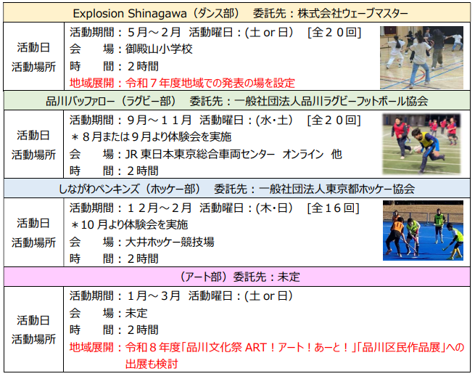

▶　地域における生徒等の活動機会の確保

▶　地域における適任指導者の確保

▶　義務教育終了以降区内で区民として参加できる活動との連携

▶　学校の働き方改革の推進および教職員の兼業・兼職の体制整備

**課 題**

**地域部活動(しながわ地域TEAM ACT)の設置(ｽﾎﾟｰﾂ協会、民間委託)**

多様な運動機会の創出を図る地域部活動（しながわ地域TEAM ACT）

を実証事業として設置

種目：ダンス、ラグビー、ホッケー、アート（令和７年度より）

**協議会の設置（年３回）**

教育委員会、首長部局、地域の関係団体、学校、保護者等との連携・協議を図る場として設置

**学校部活動指導業務委託（民間委託）**

・学校部活動の一部（指導者がいない学校部活動）を民間へ

業務委託（原則１校３部活動）

・学校部活動地域展開推進校の設置(鈴ケ森中学校、品川学園：各校５部活動)

**部活動指導員の拡充**

校長の監督を受け、部活動の技術指導や大会への引率等を行うことを職務とした職員を拡充

職務とする「部活動指導員」を

**人材リストの作成**

子どもたちのニーズに沿った部活動の指導者の確保を推進する人材リストを作成および提供

**学校部活動アシスタントコーディネーターの配置**

学校と部活動指導員および地域スポーツクラブ・文化団体等との

連絡・調整等を実施（全校配置）

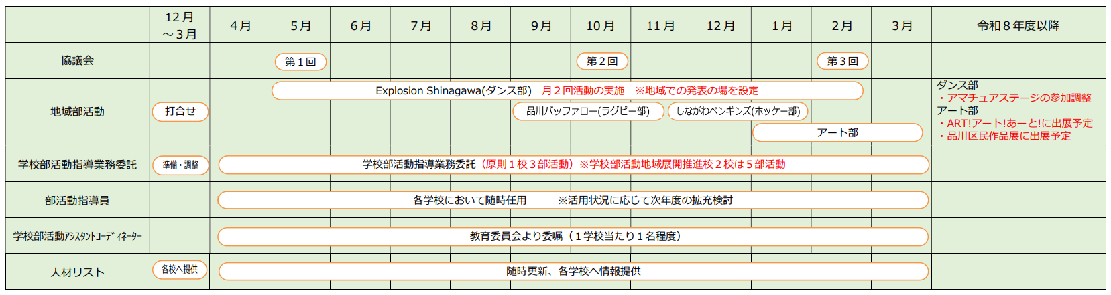

**スケジュール**